Физическая суть закона Кулона
Д.Х. Базиев
Многих читателей новой теории физики, разработанной мною и изложенной в книге «Основы единой теории физики» (ОЕТФ), интересует вопрос: почему в этой книге никоим образом я не касаюсь закона Кулона, считающегося основным законом электростатики? Отвечаю: потому что он не является законом, а представляет некое, достаточно далекое приближение истинного закона, описывающего взаимодействие реальных носителей электрических зарядов, которые не были известны ни Кулону, ни Кавендишу.
§ 1. Закон Г. Кавендиша.
В 1773 году, за 12 лет до уравнения Кулона, Генри Кавендиш экспериментально установил силу взаимодействия двух сферических тел, на которые он передавал определенный заряд, которые становились сферическими конденсаторами. На основе полученных результатов он вывел уравнение вида:
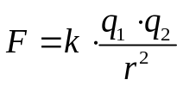, где (1)
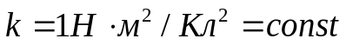 в системе единиц Гаусса.
Еще в 1687 году, в своем главном труде И. Ньютон опубликовал уравнение всемирного тяготения, вида:
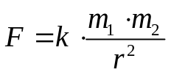, где (2)
 и 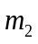 - массы двух взаимодействующих тел, а r – это расстояние между их центрами. Нетрудно видеть, что оба уравнения (1) и (2) подчиняются одному и тому же закону, в обоих уравнениях сила взаимодействия обратно пропорциональна квадрату расстояния.
В 1994 году, в ОЕТФ опубликовано новое уравнение всемирного тяготения вида:
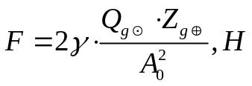, где (3)
, (4)
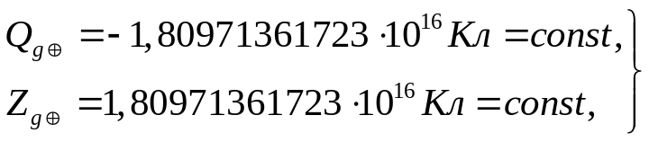 (5)
– гравитационные заряды Земли,
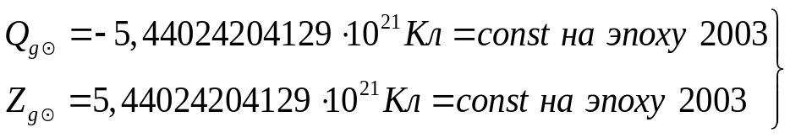 (6)
– гравитационные заряды Солнца,
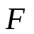– сила взаимного притяжения между Солнцем и Землей,
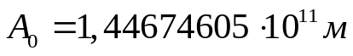 – радиус орбиты Земли, равный одной астрономической единице, уточненное значение,
2 – коэффициент, утверждающий, что Солнце и Земля обладают одновременно двумя полярными зарядами, а расстояние А₀ берется в квадрате в силу того, что взаимодействуют 4 электрических поля, согласно полному уравнению всемирного тяготения выведенному Д. Базиевым:
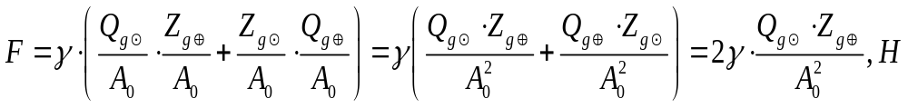 (7)
Вывод уравнения см. ОЕТФ, с. 459-465.
Коэффициент k в уравнении Ньютона впервые экспериментально измерил все тот же Кавендиш и теперь он носит его имя, постоянная Кавендиша. В 1976 году XVI Генеральная ассамблея МАС утвердила значение этой постоянной:
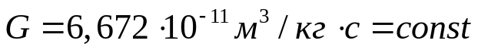, (8)
более точному определению его значения мешает непрерывное дрожание земной коры. Мне удалось теоретически установить абсолютное значение этой постоянной и вывести для него уравнение вида:
(9)
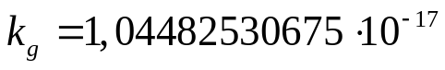 (10)
– коэффициент гравитационного заряда композиционных тел, начиная от элементарного атома до планет и звезд,
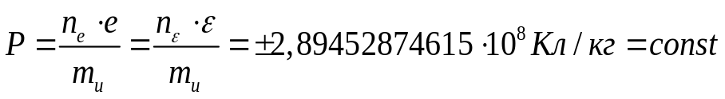 (11)
– удельный заряд элементарного атома, названа мною постоянной Перрена, в честь выдающегося французского ученого Жана Перрена.
Т.о. из вышеизложенного следует, что во второй половине XVII века И. Ньютону, при всей его гениальности, невозможно было выйти на уравнение (3), ввиду низкого уровня науки того периода, но его уравнение по сей день дает абсолютно корректные решения всех траекторий как планет солнечной системы, так и орбит космических аппаратов.
Не мог прийти к уравнению (3) и Г. Кавендиш, поскольку в его время проблема гравитации не имела даже намека на решение. Только в 1994 году, впервые эта проблема получила полное решение в ОЕТФ и стало понятно, что каждое тело одновременно обладает как положительным, так и отрицательным зарядами.
§ 2. «Закон» Кулона.
В системе единиц Гаусса уравнение Кулона такое же, как и уравнение Кавендиша, хотя уравнение Кавендиша Кулону не было известно, поскольку он его не опубликовал. А в современной системе СИ физических единиц уравнение Кулона имеет вид:
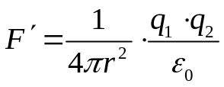, где (12)
(13)
– электрическая постоянная [ОЕТФ, с. 334], где
– скорость распространения радиоимпульсов в пространстве и скорость распространения тока по проводнику,
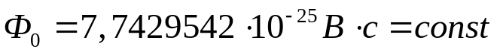 [ОЕТФ, с. 336] (14)
– постоянная магнитного потока в новой электродинамике,
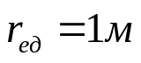
– единичное расстояние между зарядами q₁ и q₂ ,
(15)
– заряд электрино.
Введя значение 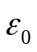 в уравнение Кулона получим:
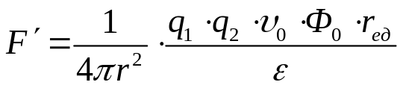;
Это уравнение теперь представляет собой абракадабру, в которой участвует квант положительного заряда 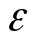 (точечный заряд), но что при этом скрывается за 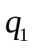 и 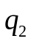 - это темный лес. А чтобы разобраться в них необходимо поставить современный точный эксперимент, с учетом собственных статических зарядов испытуемых конденсаторов, таких же, которые были использованы Кавендишем в его эксперименте.

§ 3. Истинные законы электростатики в рамках Единой теории физики

а) Взаимодействие двух электронов, прижатых друг к другу:
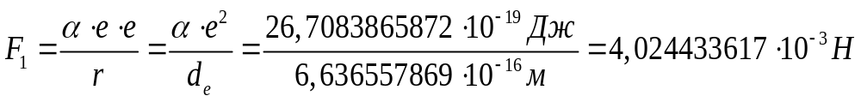 (16)
– сила взаимного отталкивания между парой электронов, где
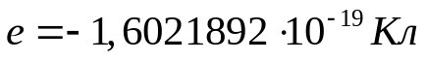 – заряд электрона,
(17)
– электродинамическая постоянная ЕТФ,
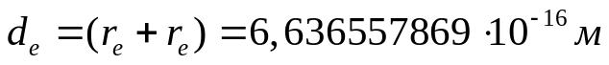 (18)
– диаметр электрона он же и расстояние между центрами двух электронов.
б) Взаимодействие между прижатыми друг к другу двумя электрино:
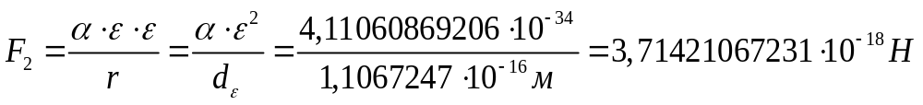 (19)
– сила взаимного отталкивания пары электрино,
в) Сила взаимного притяжения электрона и электрино в прижатом друг к другу состоянии:
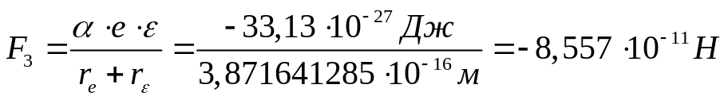 (20)
– сила взаимного притяжения в системе электрон – электрино.
г) Давление взаимного отталкивания между парой электронов:
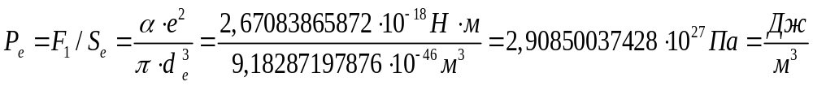 (21)
– давление взаимного отталкивания между парой прижатых друг к другу электронов.
д) Давление взаимного притяжения между электроном и электрино:
(22)
– давление взаимного притяжения между электроном и электрино.
В этом параграфе я рассмотрел предельные случаи взаимодействия двух носителей электрических зарядов, электрона и электрино, прикасающихся друг к другу. Но любознательный читатель может брать расстояние между ними разными, существенно большими их диаметров, от одного миллиметра до тысяч метров. И во всех случаях энергия взаимодействия между носителями зарядов остается постоянной, а сила взаимодействия между ними меняется обратно пропорционально расстоянию между ними в первой степени:
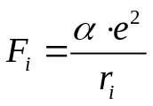; 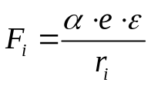. (23)

§ 4. Электростатика композиционных тел.

Композиционное тело – это тело, образованное из соединения двух и более истинно элементарных частиц, электрона и электрино, в одно тело, каковым являются все атомы периодической системы элементов Менделеева. Квантом композиционных тел выступает элементарный атом, 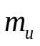, со следующими свойствами:
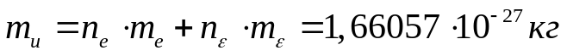 – его масса, (24)
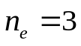 – число электронов в составе элементарного атома,
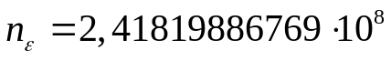 – число электрино в атоме,
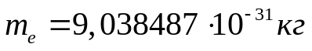 – масса электрона, точное значение,
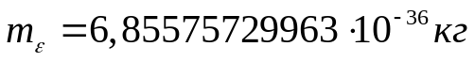 – масса электрино,
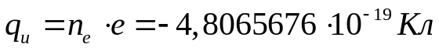 – отрицательный заряд атома,
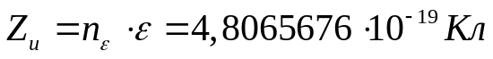 – положительный заряд атома, где
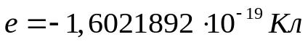 – заряд электрона,
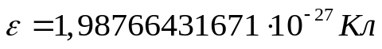 – заряд электрино.
Как мы видим, элементарный атом обладает одновременно двумя полярными зарядами равной величины, что делает его электронейтральным телом, т.е. телом, не обладающим избыточным зарядом того или иного знака. Но, тем не менее, небольшая часть как отрицательного, так и положительного зарядов выходят за пределы объема атома и взаимодействуют с зарядами окружающих тел. Эта малая доля зарядов и есть гравитационный заряд элементарного атома, который назван мною термином «Гравикулон», обозначенный символом 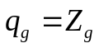:
, где (25)
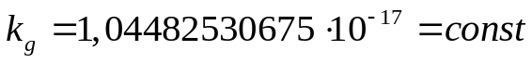 (26)
– коэффициент перевода полного заряда i-го тела в гравитационный заряд.
а) Сила взаимного притяжения двух соприкасающихся элементарных атомов.
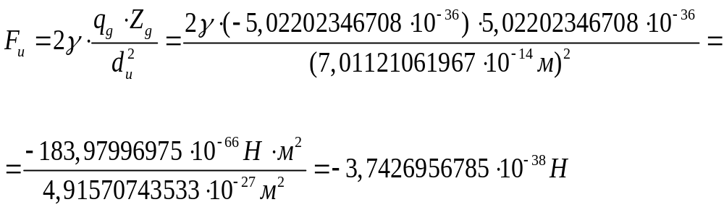 (27)

– гравитационная постоянная Базиева,
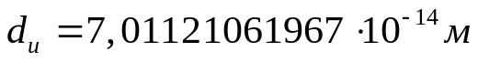
– диаметр элементарного атома,
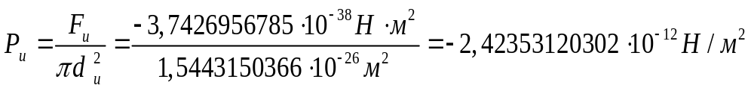 (28)
Если теперь уравнение (27) мы сравним с (3), то станет ясно, что они одинаковы по своей физической сути, ибо оба представляют электростатику композиционных тел, которая является основой гравитации космических объектов в масштабе Вселенной. Не будь гравитации – не было бы и наблюдаемого нами высокоорганизованного космического пространства с бесконечным числом галактик.

С уважением к моим читателям
Д.Х. Базиев.
15.01.2016г.

